1. mr分析结果：p值均大于0.05，阴性结果，beta不一致，支持阴性结果

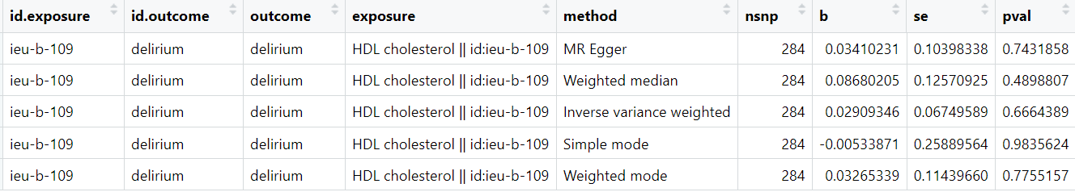

1. mr可视化：egger截距几乎为0，结果较可靠（剔除离群值可以减少egger截距偏倚）  
   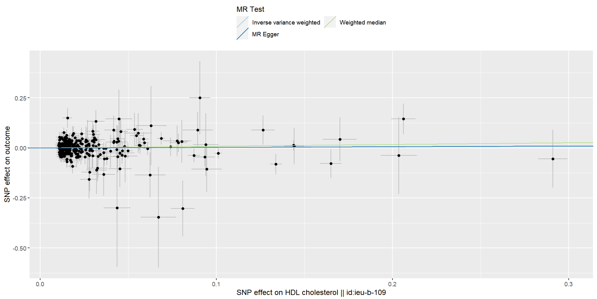
2. 异质性检测：大于0.05，无异质性（排除离群值可以削弱异质性）



1. 漏斗图：对称性良好，两线重合，假设可靠（剔除离群值可以使IVW与egger一致）

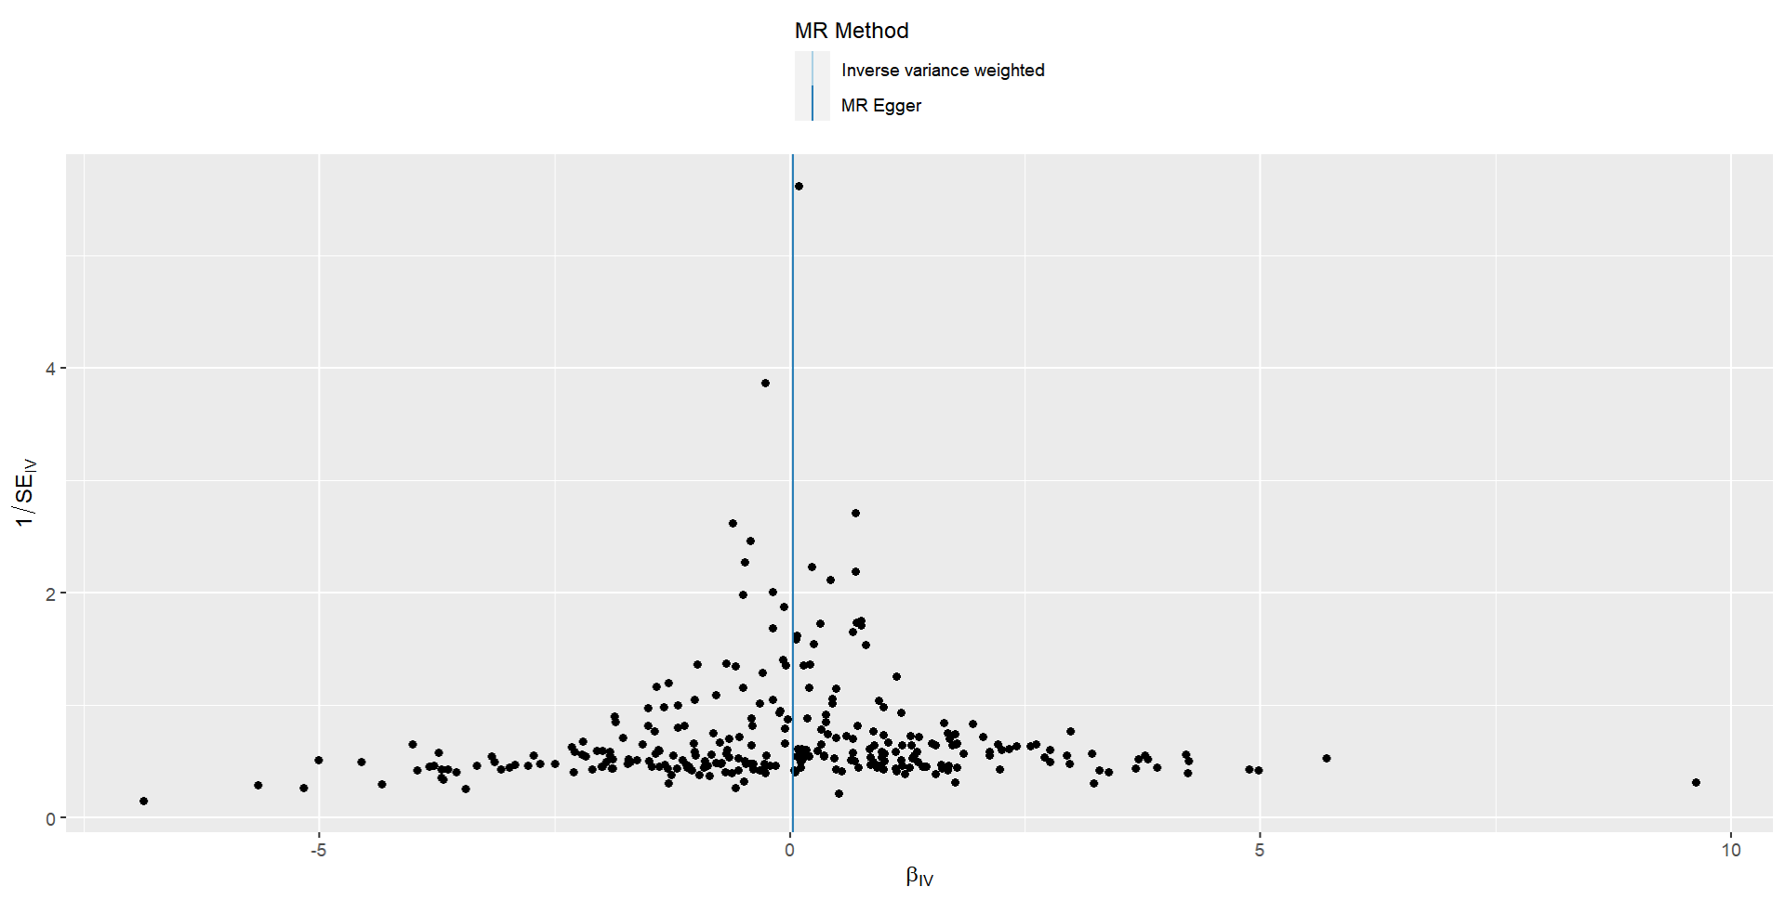

1. PRESSO（5000）：p值大于0.05，没有找到离群值，结果可靠（剔除离群值之后第二次分析）

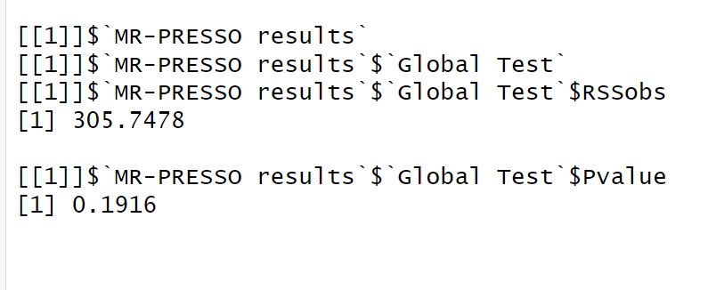



1. 多效性检测：p值大于0.05，不存在多效性，支持阴性结果（剔除离群值后p值变大，更加显著）



1. 留一法分析：数据置信区间跨越y轴，较支持阴性结果（剔除离群值之后数据更加集中）  
   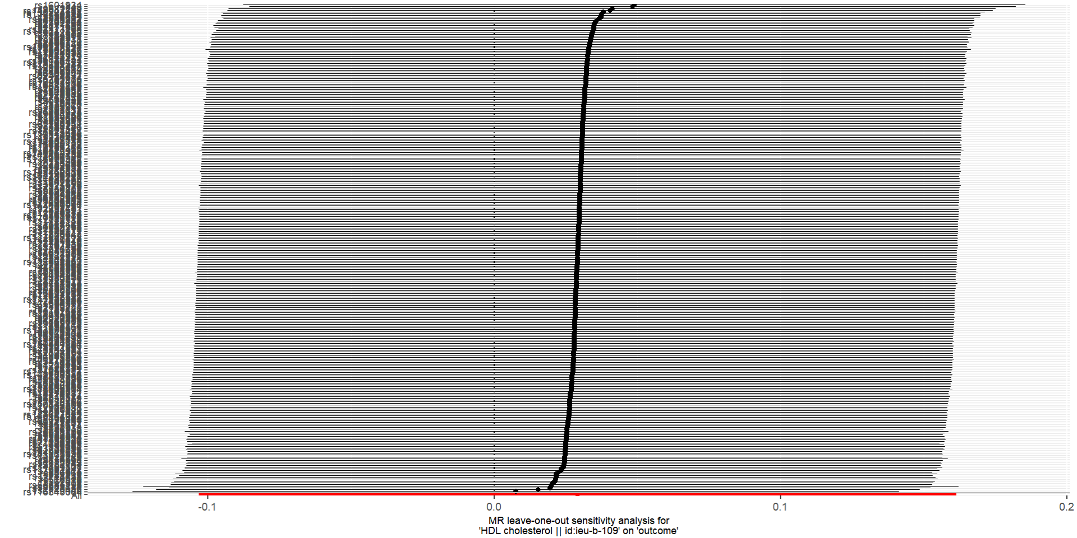
2. **结论：众多数据表明HDL与delirium之间没有因果关系**